Mise en contexte :

Configurer et utiliser le connecteur Teams dans Léa

Le connecteur Teams dans Léa a pour but de faciliter l’organisation de vos cours à distance pour vous et vos étudiants. En effet, ce connecteur averti vos étudiants de la tenue future ou actuelle d’un cours à distance sur Teams et leur permet d’y accéder en un seul clic.

Pour utiliser le connecteur Teams-Léa, vous devez passer par les trois étapes suivantes :
- Associer Léa avec votre compte Microsoft
- Configurer vos classes à distance
- Démarrer une classe à distance

Les détails de ces étapes sont ci-dessous :

démarche :

A - Associer Léa avec votre compte Microsoft

- Accédez à votre Portail Omnivox.
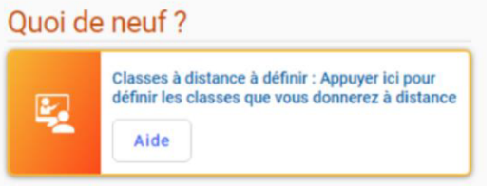
- Sous l’onglet Quoi de neuf ?, cliquez sur l’encadré orange Classes à distance à définir: Appuyer ici pour définir les classes que vous donnerez à distance.

Vous serez alors dirigé vers la page de configuration Léa-Classes à distance.
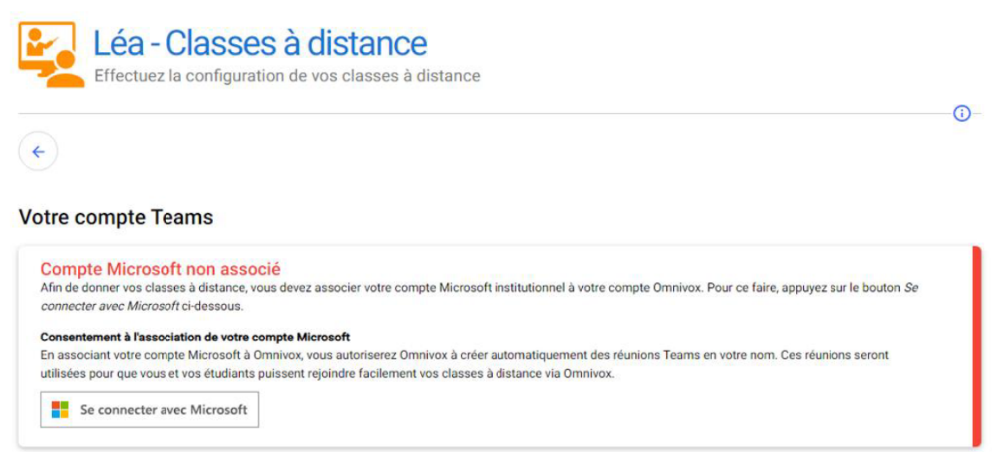
- Cliquez sur Se connecter avec Microsoft.
Vous serez redirigé vers le site d’authentification de Microsoft. Si vous êtes déjà authentifié sur Microsoft, vous pouvez passer immédiatement à l’étape 6.
- Entrez vos identifiants réseau (courriel et mot de passe).
Vous serez redirigé vers une liste d’autorisations demandées.
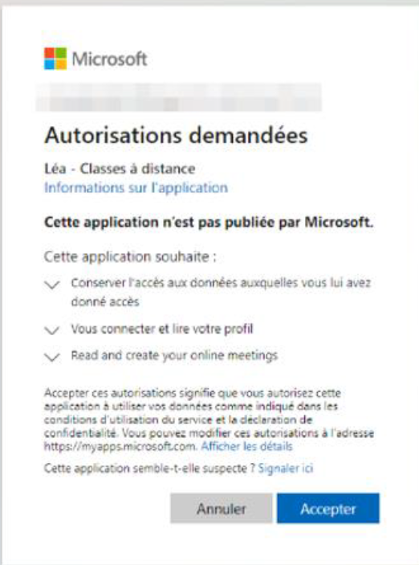
- Cliquez sur Accepter.
Vous serez redirigé vers page de configuration Léa-Classes à distance.
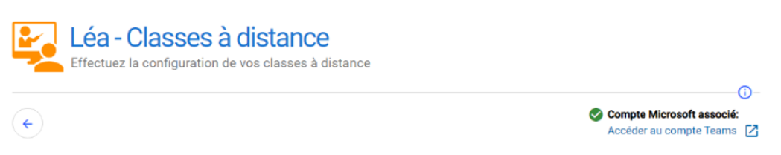
- Vérifiez que votre compte Microsoft s’est bien associé tel qu’indiqué dans l’encadré ci-dessus.
Fin de l’étape Associer votre compte Léa avec Microsoft

B - Configurer vos classes à distance

- Si vous n’y êtes pas déjà, connectez-vous à Léa.
L’option Classes à distance devrait être disponible dans le menu de gauche.
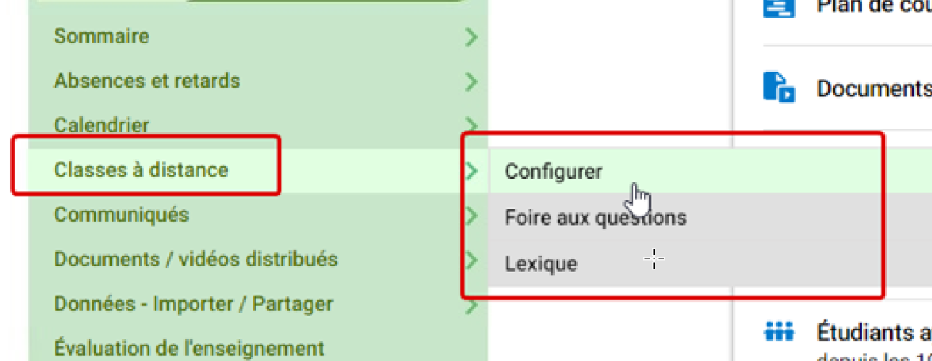

- Cliquez sur Classes à distance et sélectionnez Configurer.
Vous serez dirigé vers le module Léa – Classes à distance.
C’est à partir de ce module que vous pourrez déterminer pour chacune des séances de cours prévues à votre horaire :
- le mode de participation (présentiel, à distance, hybride);
- le type d’enseignement (synchrone, asynchrone).

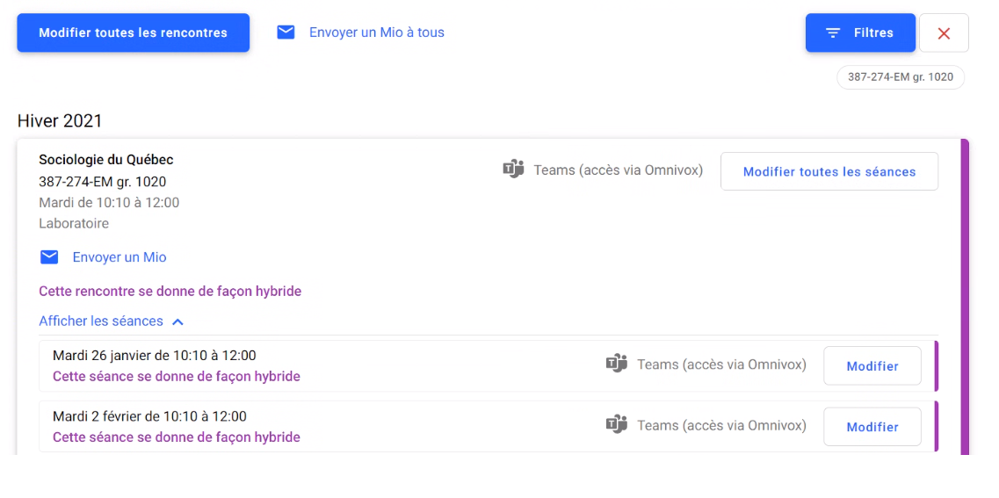
Module Léa – Classes à distance :
E
D
C
B
A

Description du cours et de son horaire - Vos cours et leurs séances sont récupérées en temps réel à partir de votre horaire.
Menu Afficher les séances - Vous pouvez cliquer sur ce bouton pour afficher toutes les séances de cours prévues à votre horaire.
Bouton Modifier : Après avoir cliqué sur Afficher les séances, il est possible de configurer les modes de participation et le type d’enseignement pour chaque séance individuellement à partir de ce bouton.
Bouton Modifier toutes les séances : En cliquant sur ce bouton, vous pourrez configurer les modes de participation et le type d’enseignement de toutes les séances d’un même cours en même temps.
Bouton Modifier toutes les rencontres : En cliquant sur ce bouton, vous pourrez configurer les modes de participation et le type d’enseignement de toutes les séances de tous vos cours en même temps.

- Cliquez sur l’action que vous souhaitez faire dans le Module Léa - Classes à distance :
- Modifier une seule séance : cliquez sur Modifier
- Modifier toutes les séances d’un cours : cliquez sur Modifier toutes les séances
- Modifier toutes les séances de tous les cours : cliquez sur Modifier toutes les rencontres

Vous serez dirigé vers la fenêtre de configuration des séances de cours.

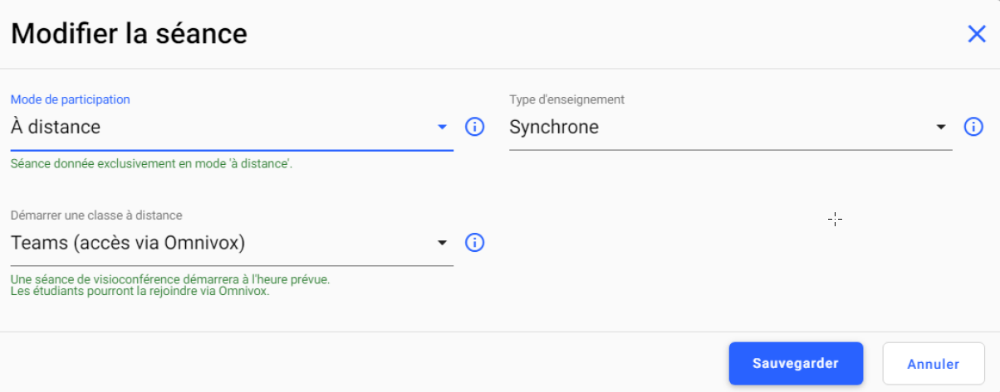
Fenêtre de configuration des séances de cours :
C
A
B

- Mode de participation – Vous permet de sélectionner un mode de participation (présentiel, à distance ou hybride).
- Type d’enseignement – Vous permet de déterminer si votre cours se déroule en mode synchrone ou asynchrone. Le champ Type d’enseignement ne s’affiche que si vous avez sélectionné le mode de participation À distance.
- Démarrer une classe à distance :
  - Sélectionnez Teams (accès via Omnivox) ** si vous souhaitez qu’une rencontre Teams démarre automatiquement à l’heure prévue par l’entremise du connecteur Teams-Léa.
  - Sélectionnez Non si vous ne voulez pas utiliser l’outil de vidéoconférence Teams ou si vous préférez utiliser votre équipe Teams pour la Classe. Si vous sélectionnez Non, rien n’apparaîtra dans le Quoi de neuf ? de l’étudiant.
**IMPORTANT**
Les réunions Teams (accès via Omnivox) démarrent des réunions ad hoc dans Teams qui ne sont pas liées à une équipe Teams en particulier. Ce type de réunion ne vous donne accès qu’aux outils de vidéoconférence. Vous pourrez donc utiliser :
- les salles de petits groupes (breakout rooms);
- le clavardage (tchat);
- le partage de contenu (écran, Power Point, vidéos, photos).

Vous ne pourrez toutefois pas utiliser :
- les canaux (donc la distribution d’équipes d’étudiants dans des canaux);
- les outils de planification de la rencontre à l’avance;
- les fichiers ou tout autre onglet de votre équipe Teams.

Une fois la réunion ad hoc Teams terminée, vous ne pourrez plus accéder au fil de clavardage. Si vous y partagez des documents, une fois la réunion terminée, les étudiants ne pourront plus les récupérer.

- Sélectionnez les paramètres souhaités de la ou des séances de cours.
Une fenêtre de confirmation s’affiche.

- Cliquez sur Confirmer.
Une fenêtre vous demandant d’envoyer un MIO à vos étudiants s’affiche.

- Cliquez Oui ou Non selon ce que vous souhaitez faire.

Fin de l’étape Configurer vos classes à distance

C - Démarrer une classe à distance

- Connectez-vous à votre portail Omnivox.
Sous l’onglet Quoi de neuf ?, vous verrez, en ordre chronologique, les classes offertes avec le mode de participation À distance ou Hybride que vous avez configurées à l’aide du module Léa-Classes à distance.
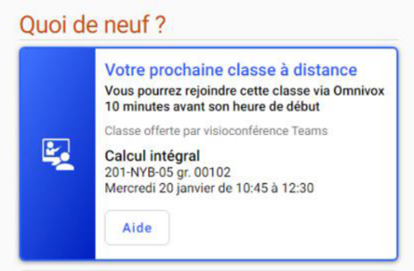
Quelques minutes avant le début de la classe, cet encadré changera légèrement d’apparence afin de vous permettre de rejoindre la rencontre Teams.
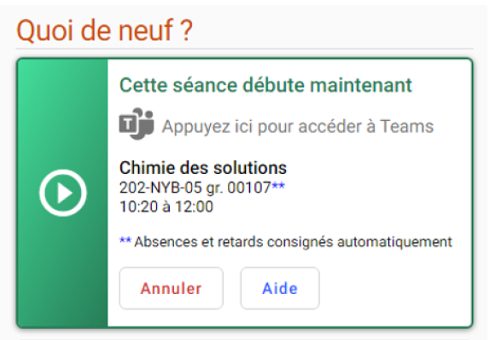
- Cliquez sur l’encadré Cette séance débute maintenant pour démarrer la rencontre Teams avec vos étudiants.
L’accès à la rencontre Teams se fait de manière identique pour les étudiants.

Les paramètres automatiques des réunions Teams démarrées automatiquement par le connecteur sont les suivants :
- Les heures de début et de fin de la séance sont déterminées par l’horaire dans Clara. Vous ne pouvez donc pas étendre la durée de la rencontre avant ou après sa tenue.

Fin de la procédure

